Vytvorte program, ktorý na obrazovku nakreslí **20 kružníc**. **Stredy** kružníc sa nachádzajú na **vodorovnej priamke.** **Farba** každej kružnice je **náhodná**. **Polomer** kružnice je náhodný v **rozsahu od 50 do 100 bodov.** **Šírka pera**, ktorou sú kružnice nakreslené, **je 3**.

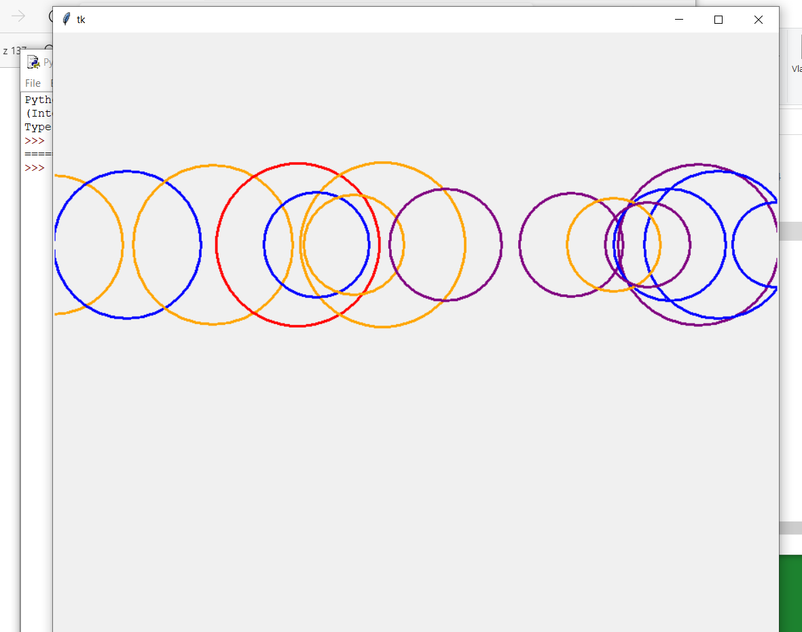

Úlohu odovzdať do 2.6.2021